
Will you be my Valentine?

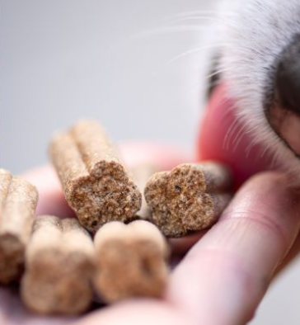
- Producten in de kijker
10% korting op CARNIS geperste brokken & gestoomd vlees. Carnis geperste brok kenmerkt zich door het gebruik van natuurlijke ingrediënten en dit zonder kunstmatige kleur- en geurstoffen, noch bewaarmiddelen. Bovendien een (tarwe)glutenvrije receptuur. Door de manier van bereiding : persen bij relatief lage temperatuur van ±80◦C; komen de hoogwaardige grondstoffen optimaal tot hun recht en blijven de voedingsstoffen behouden. De brokken zijn dan ook licht verteerbaar. In het assortiment zijn er twee formaten: Small voor kleine hondenrassen/puppy's & Regular voor middelgrote/grote hondenrassen, op basis van vier verschillende dierlijke eiwitbronnen: kip, zalm, lam en konijn. Doordat de brokken totaal verschillend zijn qua ingrediënten en alle benodigde voedingsstoffen bevatten, is er voor iedere hond een passende voeding. (Carnis is één van ons ‘vervangende’ brokken voor zij die voorheen Herbafix nuttigden.) Ook het gestoomd vlees is een complete voeding of kan als aanvulling naast de brokken. Bestaan uit één of twee eiwitbronnen met toegevoegde vitamines & mineralen en zijn dus ook perfect inzetbaar voor honden met allergieën.
10% korting met online webshopcode ‘carnisvalentine’ (zonder aanhalingstekens)– code te gebruiken t.e.m. 28/02/2025 – niet te combineren met andere kortingen – bij min. € 25 – éénmalig te gebruiken – zowel op items die in voorraad zijn of items via nabestelling.


- Nieuwe items
COOCKOO speeltjes! Kleurrijk, grappig, schattig… een ideaal budgetvriendelijk VALENTIJNSCADEAUTJE voor je allerbeste vriend!
5% korting met code ‘coockoo’ - t.e.m. 28/02/2025 – niet te combineren met andere kortingen – bij minstens 2 speeltjes – éénmalig te gebruiken.

- Te noteren op je hondenkalender
15/02 : Aquagility Valentine’s Edition (nog slechts 2 SYD plaatsjes beschikbaar)
1 & 2 maart : Workshop Tricks & Dogdance door Franse Finaliste HTM/Freestyle Alexandra Creusot (enkel nog plaats voor toeschouwers)(Stuur ons een berichtje voor meer info).

